Информация МБОУ «Лицей №35»
об использовании качественной питьевой воды учащимися лицея
по проекту Багаева Александра.

Проект «Обеспечение лицея №35 качественной питьевой водой» был представлен на Российском конкурсе водных проектов, и Багаев Александр стал одним из победителей этого престижного конкурса.
6декабря 2008 года в лицее была торжественно запущена система по очистки воды, а сама вода названа в честь автора проекта Багаева Александра – «Багаевской». Система многоступенчатой очистки была спонсирована фирмой «Кока-кола».
С 2008 года учащиеся лицея и педагоги пьют экологически чистую воду. Потребление воды учащимися и педагогами происходит с 8.00 до 15.00 ежедневно (кроме воскресенья). Два раза в год, в зимние каникулы и в августе, происходит замена фильтров очистки воды фирмой «Амазон», которая обслуживает и контролирует состояние и работу фильтра очистки. На замену фильтра тратится 24 тысячи рублей в год. Оплату ежегодно производят спонсоры.
Вода проходит сертификацию службы Санэпиднадзора, который дает заключение по пригодности к использованию без кипячения.

Директор лицея №35 Г.И.Зиятдинова

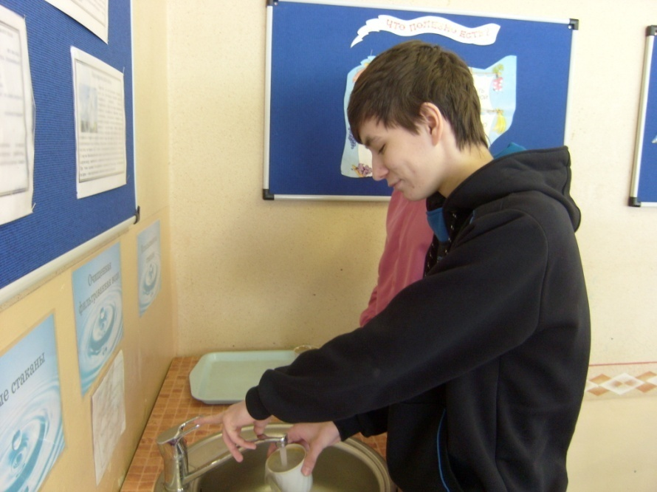
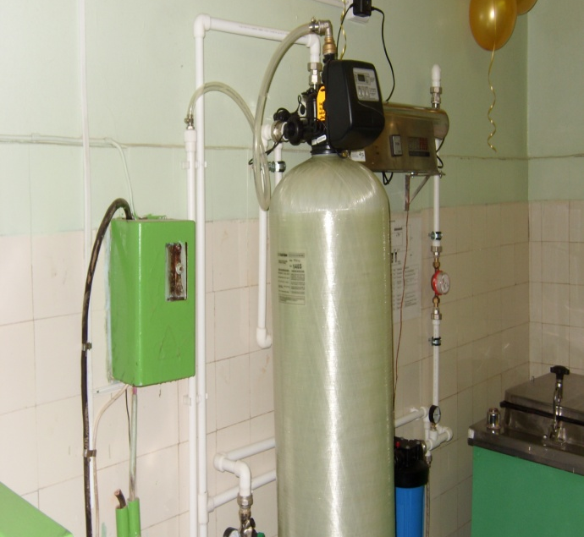
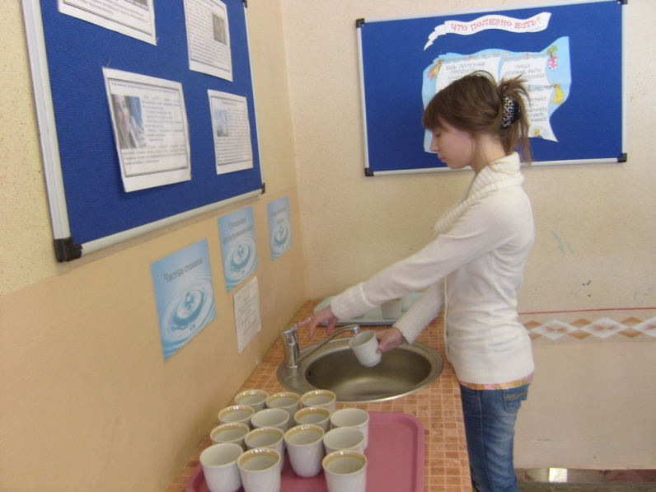
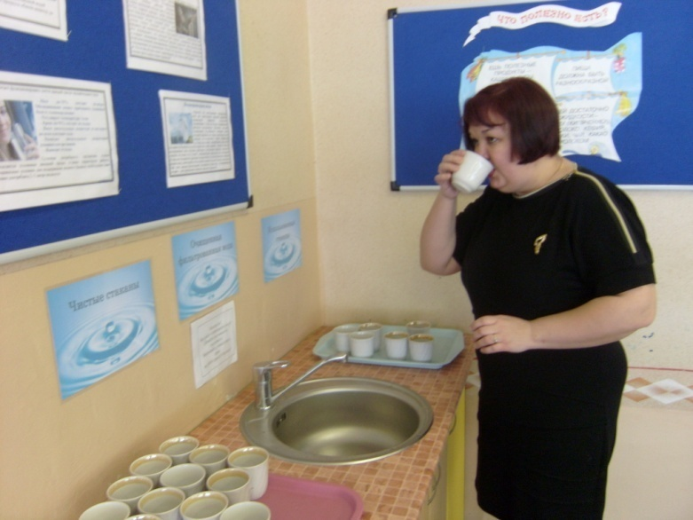
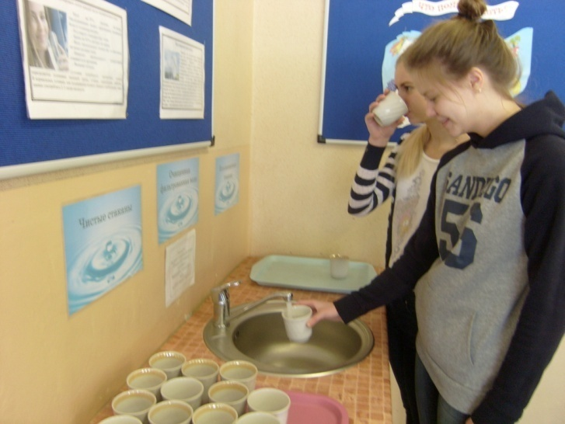
Учащиеся и педагоги пьют экологически чистую воду.

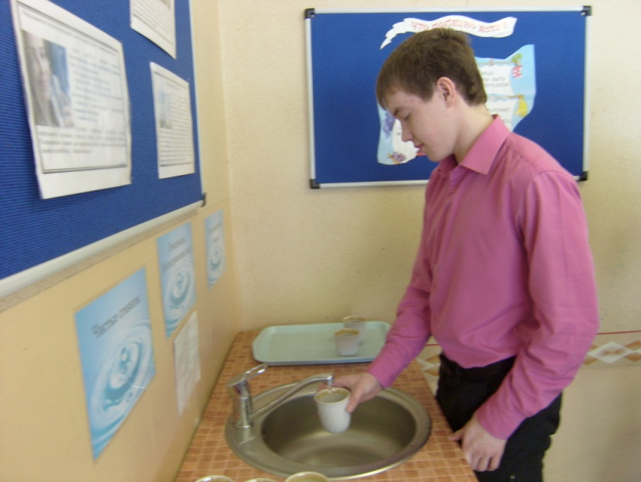
Основные компоненты системы

